План-конспект занятия
педагога дополнительного образования
Коровиной Дарьи Андреевны

Объединение – Коллектив современного танца «Сапфир»
Программа - «Современные танцы».
Группа – 03-59
Дата проведения: - 13.12.2023.
Время проведения: 16ч. 50 мин.
Тема занятия: Общеукрепляющие и развивающие упражнения под музыку
Цель занятия: Формирование умения правильно выполнять основные
движения, способствование естественному процессу развития координации, ориентировки в пространстве, чувства равновесия, воспитывание положительных черт характера, нравственных и волевых качеств (настойчивость, самостоятельность, смелость, честность, взаимопомощь, трудолюбие).

Рекомендуемый комплекс упражнений:

Первый этап.
Растяжка на ковриках

- складочка
-Упражнение выполняется лежа на полу или на коврике;
- Колени максимально прижаты к полу;
- Носки вытянуты;
- Руки тянуться вперед;
- Корпус плотно прижат к ногам.
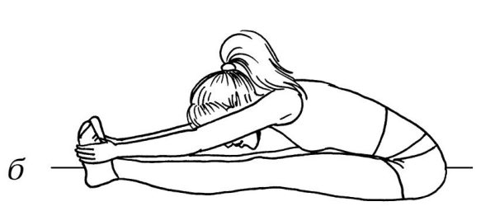
- уголок
Сидя на полу, отрываются ноги от пола на 90 градусов ,руки разведены в стороны, удерживание ног и рук 10 секунд по 4 подхода.

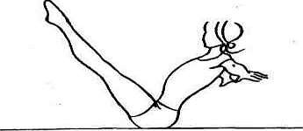

-бабочка
Сидя на полу, ноги согнуты , спина прямая, колени опускаются (стремятся) к полу.

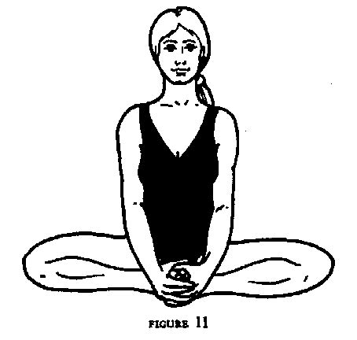
-лягушка
Лежа на животе, ноги согнуты , колени на полу, живот прижат к полу , стопы так же удерживаются на полу.

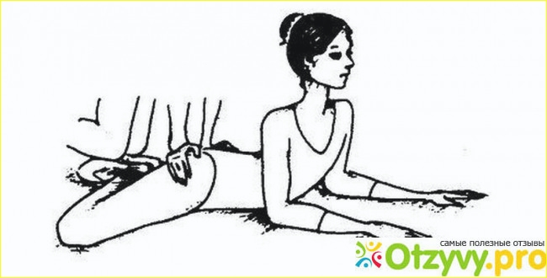

-лодочка
Лежа на животе отрываются прямые ноги и прямые руки как можно выше от пола, удерживаем данное положение 8 секунд по 6 подходов.
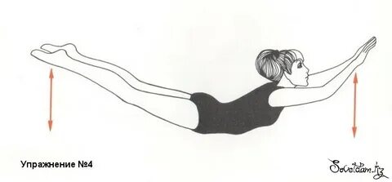
-корзинка
Лежа на животе, руки удерживают стопы, прямые ноги отводим назад, корпус поднимается от пола как можно выше, удерживаем данное положение 6 секунд по 6 подходов.
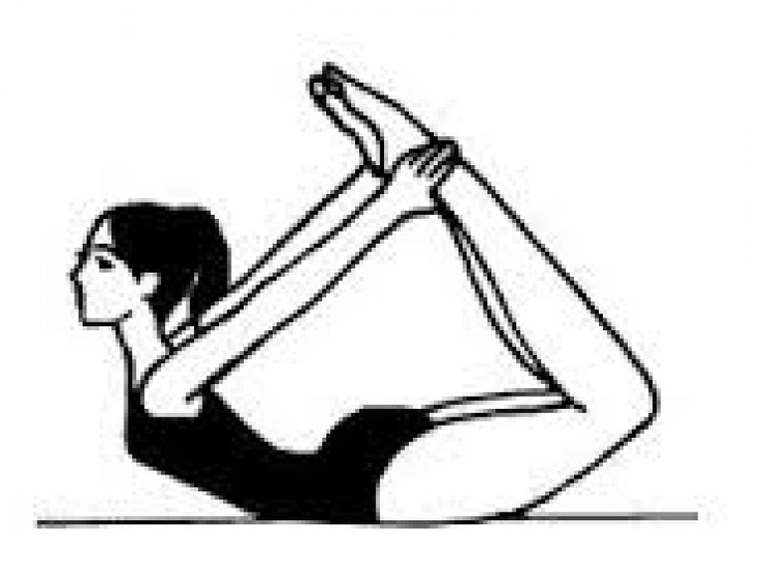
-коробочка
Лежа на животе, сгибаем ноги, корпус на прямых руках поднимается от пола, голова запрокинута назад, ноги стремятся к голове, удерживает данное положение 30 секунд
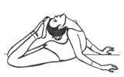
-шпагаты (Правый ,левый и поперечный)

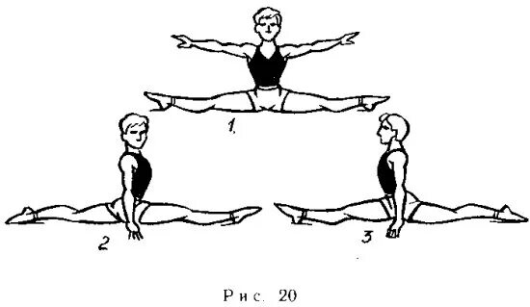
-мостик
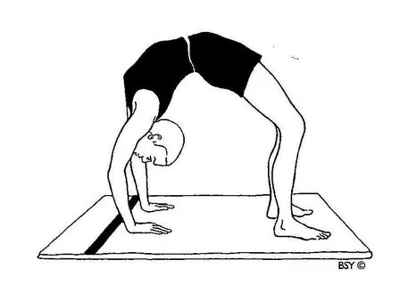
Второй Этап.

Выполнение комплекса упражнений на середине зала под музыку.
- Прыжки
- Saute
- Saute с пожатыми ногами
- Saute по прямым позициям 2 и 6

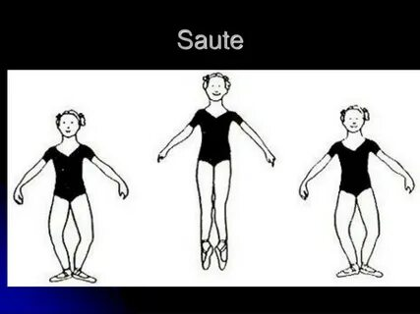

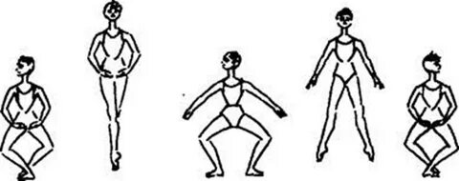

- Танцевальная комбинация с Grand battement jete по диагонали (вперед,в сторону и назад)
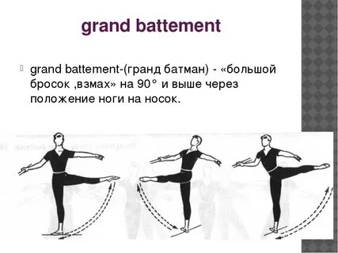
Домашнее задание:
- повтор прыжка Saute
- комбинация по диагонали.
-шпагаты(правый, левый и поперечный)
Обратная связь:
Фото самостоятельного выполнения задания отправлять на электронную почту metodistduz@mail.ru для педагога Коровиной Д.А.

